Příklad pro cvičení – Přiřazení vedlejších nákladů (Item charges)
Slouží při výuce i pro samostudium a je uloženo ve studijních materiálech.
Datum : 14.10..2019
Autor : Jaromir Skorkovský
Důvod : doprovodný materiál ke studiu kurzů BPH_PIS1 a BPH_PIS2t
Doprovodný materiál PWP Introduction MS Dynamics Item charges _Vedlejší náklady

- V první řadě je potřeba vysvětlit to, že vedle položek zboží existují i položky ocenění

Do těchto položek se dostanete z položek zboží kombinací kláves Ctrl-F7 nebo s pomocí příslušní ikony. Zde se zobrazují všechny částky týkající se pohybu zboží.

Při zaúčtování transakcí v zásobách, například prodejních dodávek nebo přijatých nákupů, program zaznamená změny množství zásob do položek zboží a změny hodnoty zásob do položek ocenění. Pokud však v Nastavení zásob nenastavíte možnost Automatické účtování nákladů, program nezaznamená automaticky hodnotu zásob na skladové účty ve financích. Ani náklady na prodané zboží (NNPZ neboli COGS=Cost of Good Sold) se nepočítají ve spojitosti s prodejem, pokud nezvolíte Automatické účtování nákladů. Zaúčtování do financí musíte provést samostatně (ručně) pomocí dávkové úlohy Účtování nákladů na zboží, která aktualizuje finance a vytiskne sestavu zaúčtovaných hodnot.
Tato dávková úloha vychází z položek ocenění. K výpočtu zaúčtované hodnoty používá rozdíl mezi polem Částka nákladů (skutečná) a polem Zaúčtované náklady v položkách ocenění. Pokud jste v nastavení zásob vybrali možnost Účtování očekávaných nákladů do financí (probíráno v minulých částech kurzu), zaúčtuje dávková úloha na pomocné finanční účty také rozdíl mezi polem Částka nákladů (očekávaná) a polem Očekávané zaúčtované náklady.
Pokaždé, když zaúčtujete objednávku, fakturu nebo dobropis, přecení se zboží na vybrané kartě Zboží stejně jako když děláte cokoliv jiného, což by mohlo mít za následek změnu hodnoty položek ve vašem skladu, program vytvoří jednu nebo více položek ocenění .
Změny množství ve skladu se ukládají jako zaúčtovaná množství v položkách zboží.

Když se pohyby skladu (jeho hodnota) zaúčtují do hlavní knihy, pak věcné položky (transakce na účtech hlavní knihy) čerpají částky reprezentující hodnotu skladu z položek ocenění. Částka, která má být zaúčtována do hlavní knihy, se vypočítává z položek ocenění jako:

Částka nákladů (Skutečná) – Zaúčtované náklady

- Podívejte se nyní na nastavení skladu (nastudovat mimo výuku) :

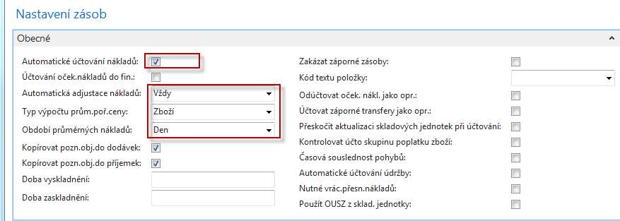

V příkladu probíraném během výuky budeme využívat nastavení Auromatické účtování =NE , což znamená, že budeme adjustaci nákladů provádět ručně.

- K výše uvedené obrazovce je přiřazeno toto vysvětlení:

Automatické účtování nákladů: zatržení v tomto poli znamená, že program bude používat funkci Automatického účtování spotřeby. Používáte-li tuto funkci ve chvíli, kdy účtujete zboží na účet zboží, bude program automaticky účtovat na skladový účet, na účet adjustace a na účet spotřeby zboží (NNPŹ=Náklady na Prodané Zboží)) ve finančním deníku.
I v případě použití této funkce však bude třeba pravidelně spouštět dávkové úlohy Adjustace nákladů-položky zboží (nebo použít funkci Automatická adjustace nákladů) – což zde je nastaveno na Vždy - a Účtování nákladů na zboží. Používáte-li pouze funkci Automatické účtování nákladů, nebude v případech, kdy neznáte cenu zboží v okamžiku jeho prodeje, váš skladový účet přesný. Jedná se například o případ, kdy prodáváte ještě před nákupem.

- Vytvoříte si novou kartu zboží ADJ_002 s prodejní cenou 6000 Kč a nákupní 3000 Kč. Metoda ocenění FIFO (First-In-First_Out).

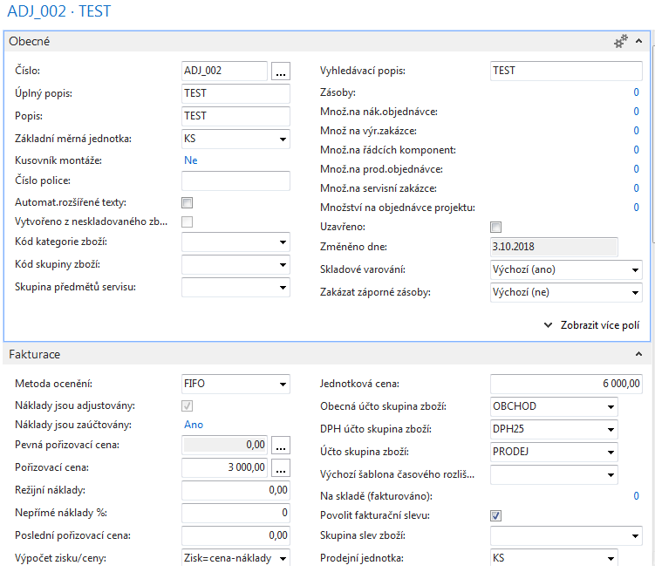

- Vytvořte nákupní objednávku na 1 ks ADJ_002 (níže je uvedený nákupní řádek objednávky)

- Položka zboží po zaúčtování nákupu (F9) bude:

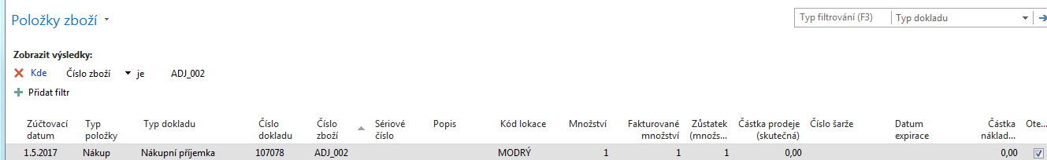

- Položka ocenění (Ctrl-F7 z položky zboží ) bude:

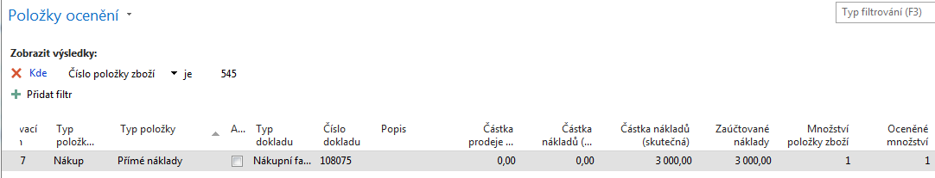
- Věcné položky v hlavní knize budou vypadat takto (Správa Finance->Finance->Žurnály):

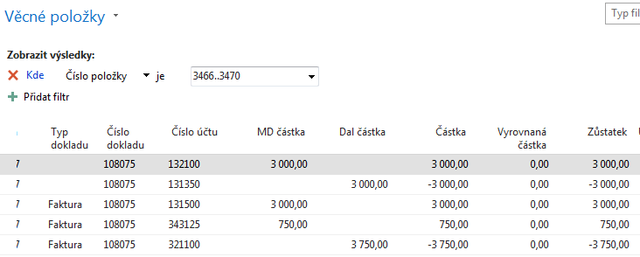

131500= nákupní účet
131350 = přímé náklady
132100= účet zásob

Adjustace nákladů (bude probírána v samostatné lekci) přenáší jakoukoliv změnu nákladů ze vstupních položek (nákup, výroba) k navazujícím (vyrovnávajícím) výstupním položkám (prodeje, transfery)

- Hodnota skladu pro tuto položku bude (Finance->Zásoby->Sestavy->Hodnota skladu)

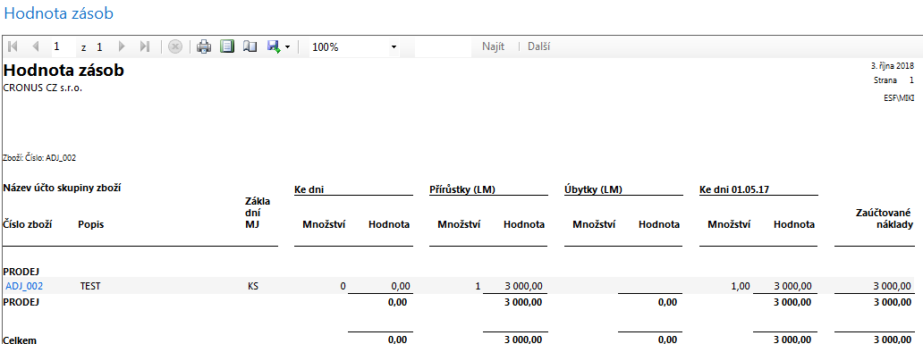

- Vytvořte novou Nákupní objednávku od dodavatele 20000. Jde o nákup poplatku za dopravu, takže typ řádku (Poplatek) a druh nakupovaného nákladu (JB Přeprava) tomu bude odpovídat . Půjde o 100 km po 10 Kč/km. Ke kódům poplatků se dostaneme:
Finance->Zásoby->Nastavení->Poplatky za zboží

Řádek nákupní objednávky bude vypadat takto

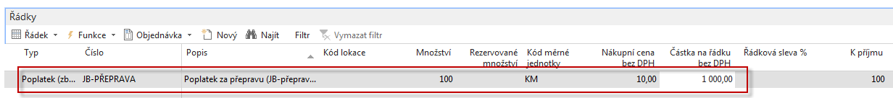

NO nebudeme zatím účtovat, ale provedeme přiřazení poplatku

Z Ikony Řádek vybereme Přiřazení poplatku za zboží:

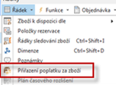

a dostaneme s použitím filtru na číslo posledního dokumentu

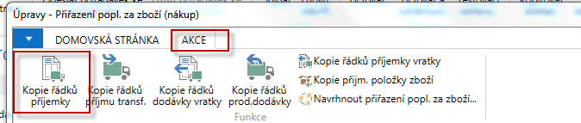

Toto je vybraná příjemka, ke které přiřadíme ručně náklad za dopravu. Zde potvrdíme tlačítkem OK

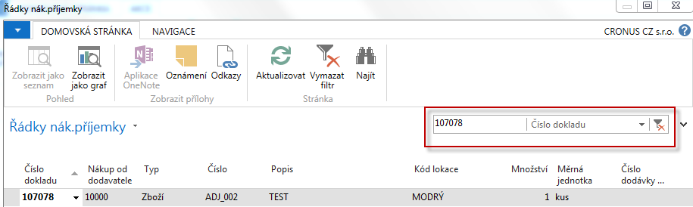

Jako první akci navrhneme přiřazení pro Množství 1 kus dopravovaného zboží ADJ-002

Jako druhou akci přiřadíme podle navrhovaného způsobu (ve standardu jsou dva- viz níže)

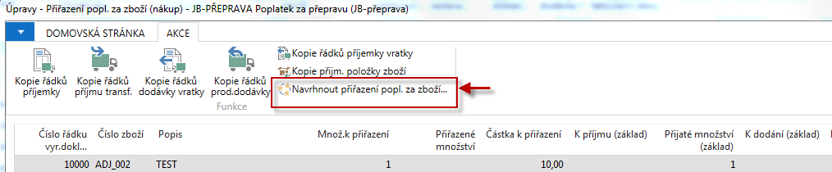
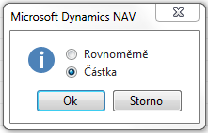

Pozor ! Ve verzi NAV 2018 se toto objevuje pro případ více jka jednoho řádku v přiřazovací obrazovce a s více variantami volby. Viz příklad v závěru.
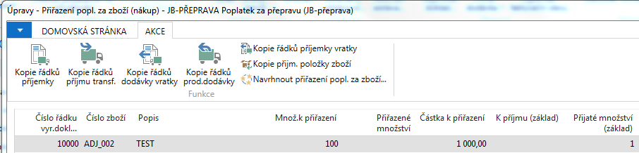

A zaúčtujeme NO (nákupní objednávku) reprezentující náklad na dopravu (F9)

Karta zboží (záložka fakturace) bude vypadat takto:

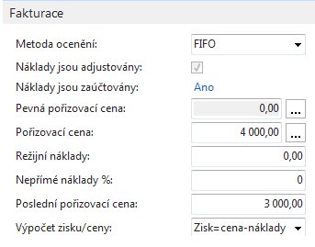

Hodnota skladu pak bude

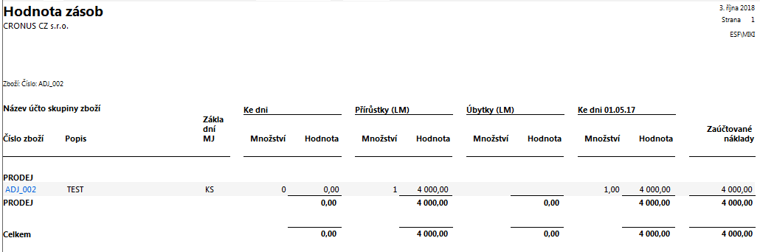

a položky ocenění budou vypadat takto (nyní máme dvě položky ocenění)

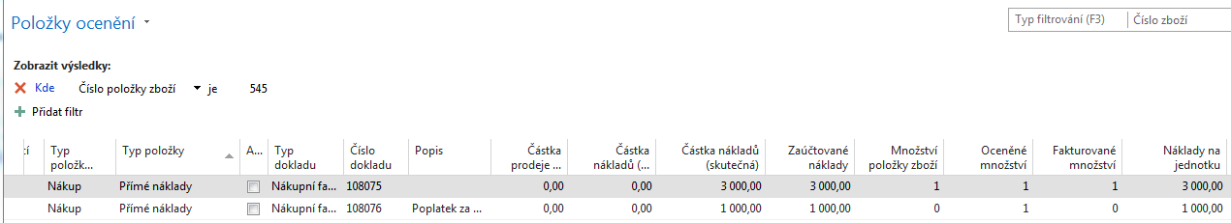

V hlavní knize pak budou tyto zápisy:

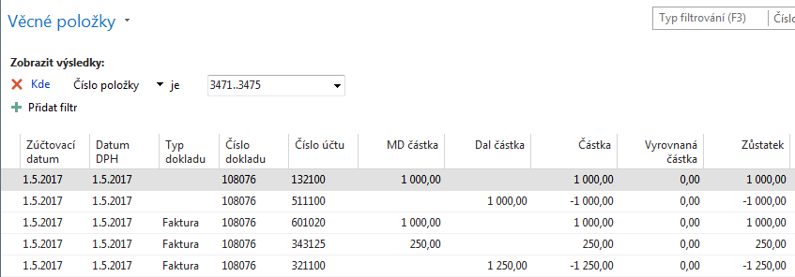

Druhá varianta příkladu, který si studenti sami ve cvičení provedou (hands-on).

- Vytvořte si novou nákupní objednávku (NO) se dvěma řádky. Nakoupíte 10 ks křesla Berlín 1036-S a 8 ks křesla Řím 1960-S. Tuto NO zaúčtuje s pomocí klávesy F9.
- Prohlédněte si položky zboží a položky ocenění, které zaúčtováním této NO vznikly.

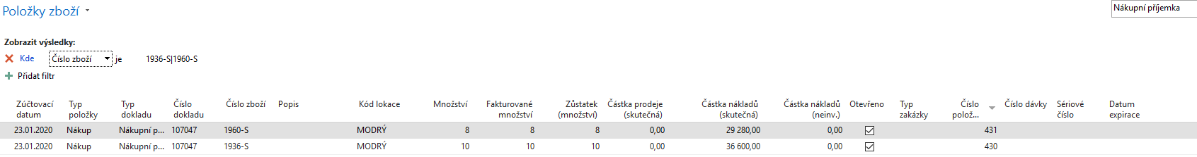
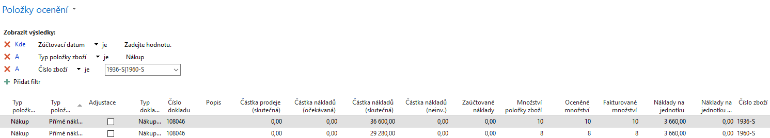

Pozor na to jak je nastavený filtr pro zobrazení této podmnožiny položek ocenění

- Vytvořte další doklad. Tentokráte Nákupní fakturu od dodavatele 20000, kde budou řádky této faktury vypadat takto:

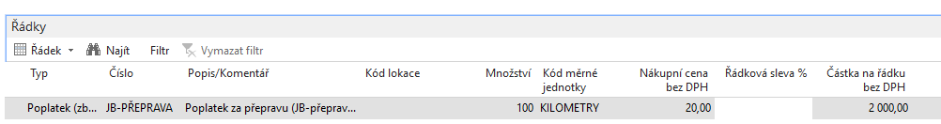

Za ikonou Řádky->Související informace najdete Přiřazení poplatku za zboží.

V sekci Domovská stránka vyberete dokument, ke kterému budete chtít přiřadit vedlejší náklad za dopravu s pomocí ikony Kopie řádků příjemky. Vebere poslední dva řádky

Použijte ikonu Navrhnout přiřazení poplatku za zboží a vyberte podle variantu Podle částky.

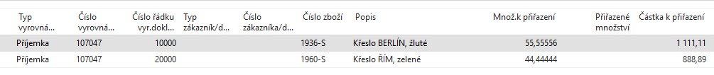

Fakturu zaúčtujte s pomocí F9. Položky ocenění pak budou tyto:

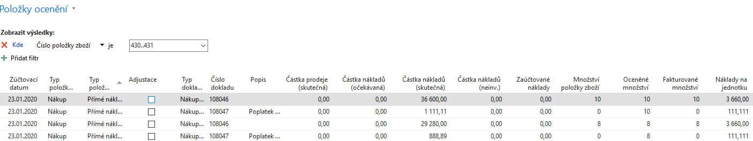

Po adjustaci dostaneme a zaúčtování nákladů do HK dostaneme.

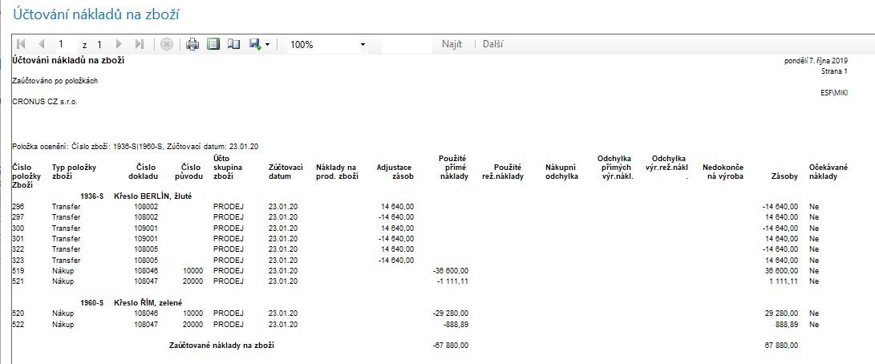
Podívejte se i na Přehled výpočtu průměrné pořizovací ceny, jejich položky i položky ocenění.

